УДК. 634.8: 631.3
УНИВЕРСАЛЬНЫЙ ВИНОГРАДНИКОВЫЙ
КОМБАЙН БЛОЧНО-МОДУЛЬНОГО ТИПА
UNIVERSAL VINEYARD COMBINE OF MODULAR TYPE
Ю.П. Маркин | Yu.P. Markin
ФГБНУ «Всероссийский  научно-исследовательский институт виноградарства и виноделия  им. Я.И. Потапенко», г. Новочеркасск, Россия, e-mail: ruswine@yandex.ru | All-Russian research Ya.I.Potapenko  Institute for Viticulture & Winemaking,  Novocherkassk, Russia,  e-mail: ruswine@yandex.ru
Аннотация: Рассмотрены основные результаты разработки универсального виноградникового комбайна для механизации основных трудоемких процессов виноградарства России. | Summary: Main results of the development of universal grape combine are considered for mechanization of the main labors consuming processes viticulture to Russia.
Ключевые слова: виноградниковый комбайн, блок-модуль, шасси, агрегат, виноградный куст, технологическая операция, уборка урожая, чеканка, удаление поросли, шаблонная обрезка, эффективность. | Keywords: grape combine, block-module, carriage, unit, grape bush, technological operation, cleaning the harvest, mintage, removing to sprouted, stereotyped scrap, efficiency.
Введение. Ещё в восьмидесятые годы прошлого столетия зарубежные фирмы разных стран (американские, французские, английские и др.) выпускали высоко-портальные тракторы для виноградников, ягодников и садов, к которым были разработаны и применялись машины или специальное оборудование для выполнения различных, в частности, уходных операций за кроной виноградного куста.
Но и сегодня создание машин в виде быстросменных модулей к универсальному колесному гидрофицированному портальному шасси – задача актуальная. В принципе, любую машину, агрегатируемую с трактором – прицепную или навесную, можно считать специализированным блок-модулем. Но принципиальное отличие блок-модулей, агрегатируемых с оригинальным шасси, заключается в обладании ими свойством полного конструктивного единства и технологической совместимости.
В этом ключе в последнее пятилетие в институте была разработана конструкция универсального крутосклонного колесного прицепного портального шасси, агрегатируемого с обычными колесными тракторами кл. 14 или 20 кН, приспособленного для навески виноградниковых технологических модулей различного назначения [1].
Основной задачей, решаемой в плане расширения сферы использования нового прицепного колесного шасси, являлось создание для него виноградниковых машин специального назначения, сконструированных в виде быстросменных блок-модулей. В этом ключе и была осуществлена разработка 4-х конструкций блок-модулей, предназначенных для механизации основных технологических операций, выполняемых при ведении промышленного виноградарства: сбора урожая, чеканки кустов, удаления поросли, шаблонной обрезки с измельчением обрезков и накоплением их в самосвальные бункеры.
На основании того, что все названные разработки предназначены для механизации производственных процессов виноградарства, прицепному шасси и органично стыкуемым с ним комплекту сменных блок-модулей было присвоено обобщающее наименование – «Универсальный прицепной виноградниковый комбайн», с аббревиатурой УКВП-1.
Объекты и методы исследований. Объектами исследований являются основные характеристики и общая конструкция универсального прицепного виноградникового комбайна УКВП-1. Основным методом экономических исследований являлся компьютерный расчет с использованием программы на языке Turbo Basic v 1.1.
Обсуждение результатов. Новизна данной разработки определяется отсутствием в мировой практике машин, созданных в виде сменных блок-модулей к прицепным шасси виноградоуборочных комбайнов для выполнения, помимо сбора урожая, 3-х уходных технологических операций: удаления поросли, чеканки и шаблонной обрезки виноградных кустов. Другими словами, аналогов в РФ, в странах СНГ и за рубежом не выявлено.
В целом разработка направлена на увеличение проектной экономической эффективности от использования прицепной модели комбайна за счет увеличения годовой загрузки прицепного колесного шасси, а именно, путем его универсализации и использования для выполнения определенного множества операций.
Универсальность шасси обеспечивается двумя основными техническими характеристиками:
1. Автономностью конструкции шасси, являющегося базовым блок-модулем, приспособленным для работы на участках с уклоном до 12^{о};
2. Возможностью агрегатирования его с 4-мя блок-модулями. А именно, с «виноградоуборочным» и с комплектацией из 3-х уходных блок-модулей: 3-х рядного чеканочного блок-модуля, 3-х рядного блок-модуля для удаления лишних побегов со штамбов кустов и универсального обрезочного, выполняющего последовательно операции сплошной шаблонной обрезки кустов, улавливание, измельчение обрезков и их накопление в пару самосвальных бункеров.
Аналогичных по назначению автономных конструкций прицепных зарубежных шасси и универсальных машин типа комбайнов, разработанных на их базе, не выявлено. Все же прицепные зарубежные виноградоуборочные комбайны моноблочные и их конструкции исключают возможность универсализации. К тому же, стоимость любого зарубежного самоходного универсального комбайна минимум в 5 раз больше, чем проектная стоимость новой, сравнительно простой прицепной модели.
При этом, по данным типовых расчетов эффективность использования универсального прицепного виноградникового комбайна УКВП-1 даже при равной или несколько меньшей производительности, чем имеют самоходные аналоги, легко достигается уже за счет разницы в ценах базовой энергетики: цены трактора и легкого прицепного шасси, в первом случае, и несравнимо более сложного зарубежного самоходного аналога, во втором случае, которая превышает 5 млн. руб.
Заметим, что у представленной модели имеется вполне работоспособный реальный прототип, и данная модель разработана на базе уже проверенных конструктивных решений с некоторым не очень радикальным их усовершенствованием и радикальным изменением системы подвески колес и дизайна.
В результате проведенных исследований и изысканий были разработаны уточненные рабочие чертежи на базовое шасси виноградникового комбайна УКВП-1, что является завершающим этапом в разработке основного комплекта блок-модулей для виноградникового комбайна с технологической схемой, используемой ранее в самоходных моделях типа «Дон» [2].
Что касается разработки универсального прицепного виноградникового комбайна «УКВП-1», то кроме уточнения конструкции базового шасси были доработаны все разработанные ранее блок-модули в плане обеспечения оперативного агрегатирования их с базовым шасси.
С учетом наличия определенных ранее ограничений, связанных со спецификой компоновки прицепного шасси комбайна УКВП-1, с его сравнительно большими габаритами и небольшой собственной массой при доработке узлов навески блок-модулей были внесены соответствующие уточнения в гидравлическую и электрическую схемы базового шасси. В частности, предусмотрены оригинальные устройства с г/цилиндрами для разведения пальцевых стряхивателей винограда и барабанных обрезчиков кустов и комплект соответствующих им э/компонентов и г/фурнитуры.
Разработанный для комбайна единый универсальный пульт, позволяет управлять базовым шасси в агрегате с любым блок-модулей. Этот вариант, на наш взгляд, более рационален, чем вариант с использованием спроектированной ранее приставки к базовому пульту или к пульту, модернизированному в плане дизайна, но позволяющему управлять только одним виноградоуборочным модулем.
Разработка конструкций, названных выше четырех блок-модулей, существенно увеличивает степень универсализации прицепного шасси и расчетную экономическую эффективность от его использования.
Отметим, что при разработке конструкций делался выбор между альтернативными вариантами возможных принципиальных схем и технических решений по типу и количеству рабочих органов, конструкции и компоновке их приводов управления и др.
Одним из основных критериев оценки при выборе того или иного варианта являлись соотношение цены и технологического качества (производительности, надежности, простоты обслуживания и т.п.).
В итоге установлено, что применение всего комплекта разработанных блок-модулей в агрегате с прицепным колесным шасси увеличит сезонную загрузку шасси и позволит обеспечить снижение трудоёмкости возделывания винограда в сравнении с загрузкой на комбайновую уборку в 2,0…4,0 раза.
Технико-экономические расчеты показали, что за счет обеспечения универсальности шасси и увеличения его нормативной сезонной загрузки расчетная экономическая эффективность базовой операции - комбайновой уборки возрастает на 30…40% и может достигать порядка 500 тыс. руб., а общий экономический эффект от использования всего комплекта модулей может составить 1,2… 1,5 млн. руб.
В таблицах приведены основные технические характеристики базового шасси (табл.1) и агрегатируемых с ним блок-модулей (табл. 2) для выполнения 4-х вышеназванных операций: комбайновой уборки урожая винограда, чеканки кустов, удаления поросли и шаблонной обрезки кустов со сбором, измельчением и накоплением обрезков в самосвальные бункеры – накопители.
Таблица 1
Основные проектные характеристики шасси УКВП-1
Наименования показателей | Значения
1 Тип шасси  2 Агрегатируемость  3 Рациональные обороты двигателя (ВОМ), об/мин  4 Масса конструктивная, кГ  5 Габаритные размеры, мм:  − длина  − ширина  − высота  6 Высота портала шасси, регулируемая, мм  7 Ширина разворотной полосы, м  8 Колея колес шасси, мм  9 Продольная база колес, мм  10 Номинальная скорость, км/ч:  − рабочая  −транспортная  11 Дорожный просвет – регулируемый, мм  - Ширина обрабатываемых междурядий, м  12. Обслуживающий персонал, чел | прицепное, портальное  Трактор кл. 14-20 кН  (МТЗ-80, Т-70В)  ≈1700-1800  1950  ≈5460-5860  2920  2930-3030  2000 -2450  6  2500  2300  ≈ 1...5  до 30  0...450  2,4 и более  1(2)
Таблица 2
Основные характеристики блок-модулей для УКВП 1
Основные характеристики блок-модулей для УКВП 1
Наименование  блок – модуля | Уборочный | Чеканочный | Удаление  поросли | Обрезочный
Масса конструкции, кг * | 1580 | 820 | 760 | 1675
Габариты, мм  длина  ширина  высота | 5460-5860  2920  2930-3030 | 5260-5660  3200, 3500  5800…6900 | 5260-5660 3200, 3500  5800…6900 | 5460-5860  2920  2930-3030
Ширина захвата, мм | 800 | 2000…2450 | 2000…2450 | 800
Высота, мм | 1600-2950 | 1600-2950 | 1600-2950 | 1600-2950
Рабочий орган | Комби-  нирован. | Прямолезв.,  3×(7+3+7)шт. | Щетки,  6×(3+3)шт. | Комби-  нирован.
Привод/шт. | ОМR-100/3  Г/м 210-12/2 | ОМR-100/9 | ОМR-100/6 | ОМR-100/3  Г/м 210-16/2
Рабочий режим органа 1/2, об/мин | 350…450 /  1000…1500 | 800…1200 | 400…600 | 800…1200 /  1000…1500
Производительность, га/ч | 0,3 | 0,6…0,8 | 0,6…0,8 | 0,2…0,4
Расчетная эффективность, тыс. руб./год | 300…400 | 300…400 | 450…500 | 150…200  до 400..700*
- Зависит от баз сравнений

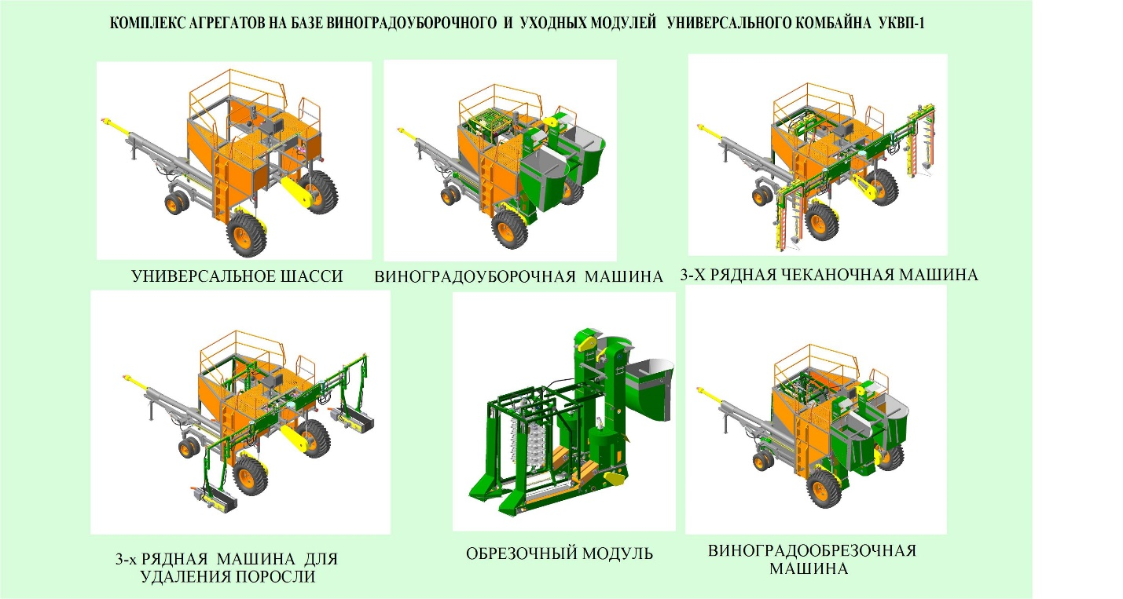
На рисунке представлены общие виды шасси (табл. 1) и комплекта специализированных блок-модулей в агрегате с данным шасси (табл. 2).

Рис.1. Шасси и комплекс машин блочно-модульного типа в агрегате
Выводы. 1. По основным конструктивным параметрам универсальный комбайн в виноградоуборочной комплектации не уступает зарубежным прицепным моноблочным аналогам (за исключением общей конструктивной массы) при значительно меньшей расчетной себестоимости, так как комбайн разработан на отечественной элементной базе.
2. По технологическим и конструктивным параметрам в комплектации с блок-модулями для ухода за виноградными кустами разработка не уступает лучшим зарубежным прицепным моноблочным аналогам того же назначения. При этом по расчетной производительности и эффективности превосходит аналоги в силу большей ширины захвата или по числу совместно выполняемых технологических операций.
Наконец, в конструкции универсального прицепного виноградникового комбайна использованы исключительно отечественные материалы и элементная база.

Литература

1. Маркин, Ю.П. Состояние и перспективы механизации виноградарства РФ / Ю.П. Маркин // Русский виноград. Сборник научных трудов, 2015. – Т.1. – С.161–169.
2. Маркин, Ю.П. Разработка универсального виноградникового комбайна блочно-модульного типа / Ю.П. Маркин // Русский виноград. Сборник научных трудов. – Новочеркасск: изд-во ФГБНУ ВНИИВиВ, 2016. – Т.3. – С.156–161.

